# 用SIoT秒搭STEM课堂物联网服务器（上）——以基于micro: bit的热辐射实验为例

教育科学出版社小学《科学》教材五年级上有个章节，内容是《怎样得到更多的光和热》。

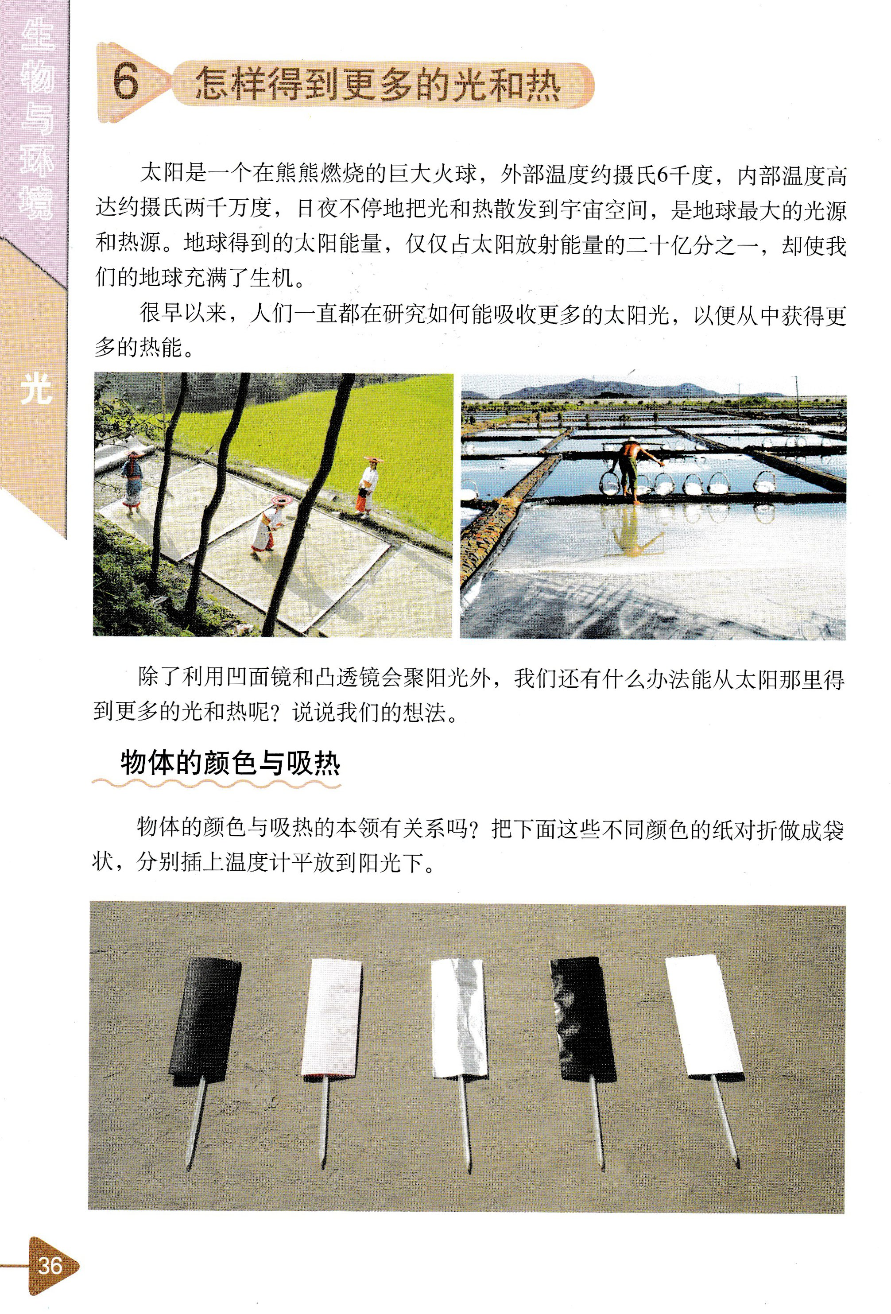

教材中提及的实验，是采用不同颜色纸袋包裹温度计，平放到阳光下进行实验，用以分析物体颜色与吸热的关系。然而我看到崔半仙（我们学校的科学老师，小朋友昵称他半仙）是如下图这样带小朋友玩的。

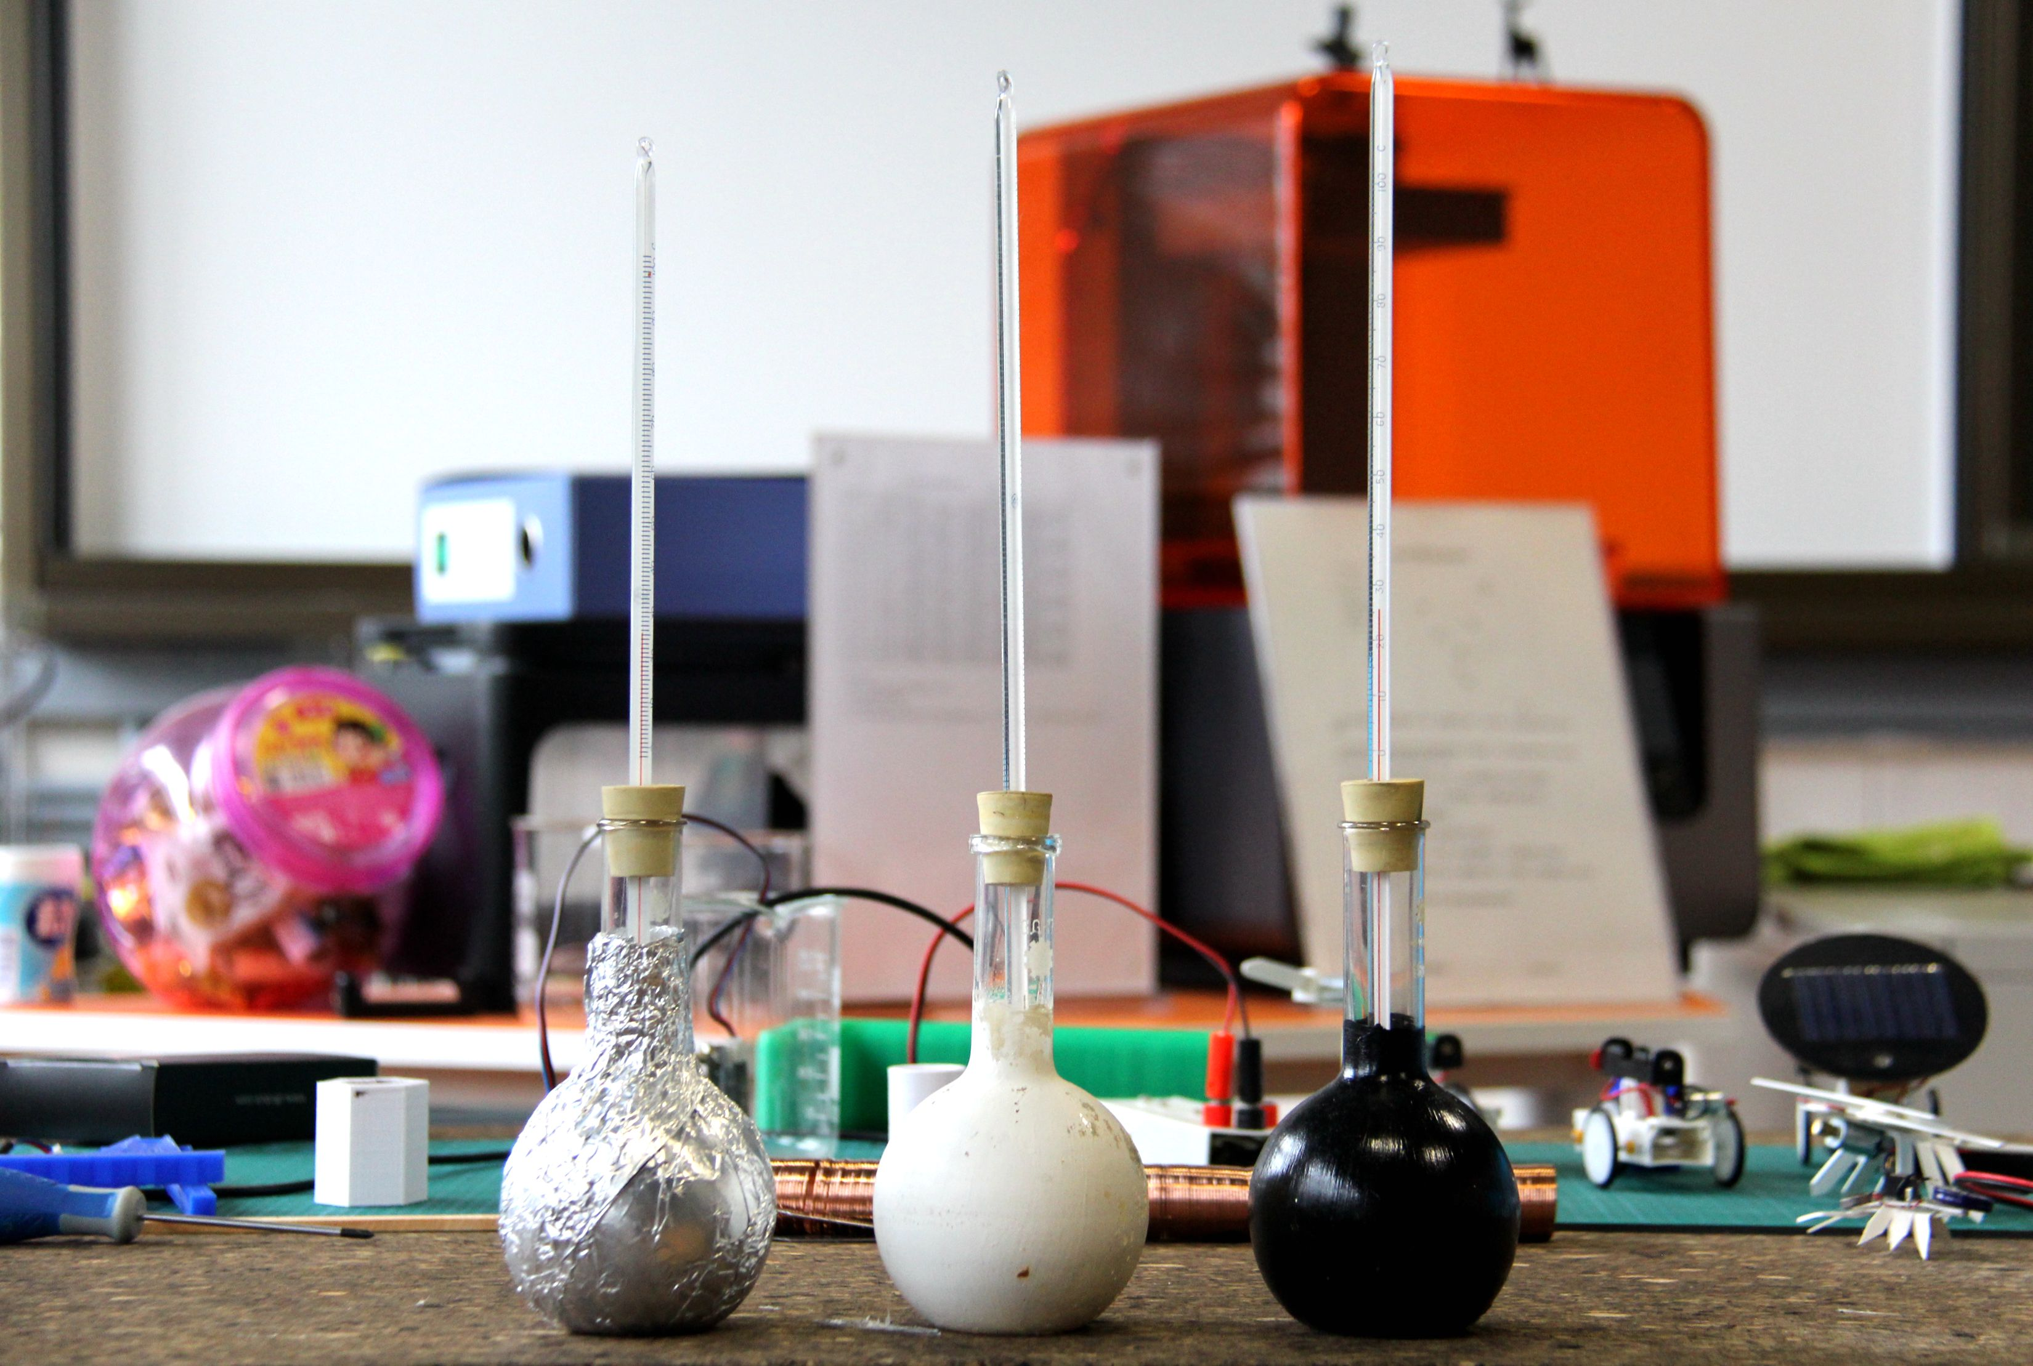

将几个烧瓶分别包裹锡纸、涂上不同颜色，插上温度计，堵上橡皮塞子，撅着屁股在太阳底下观察。

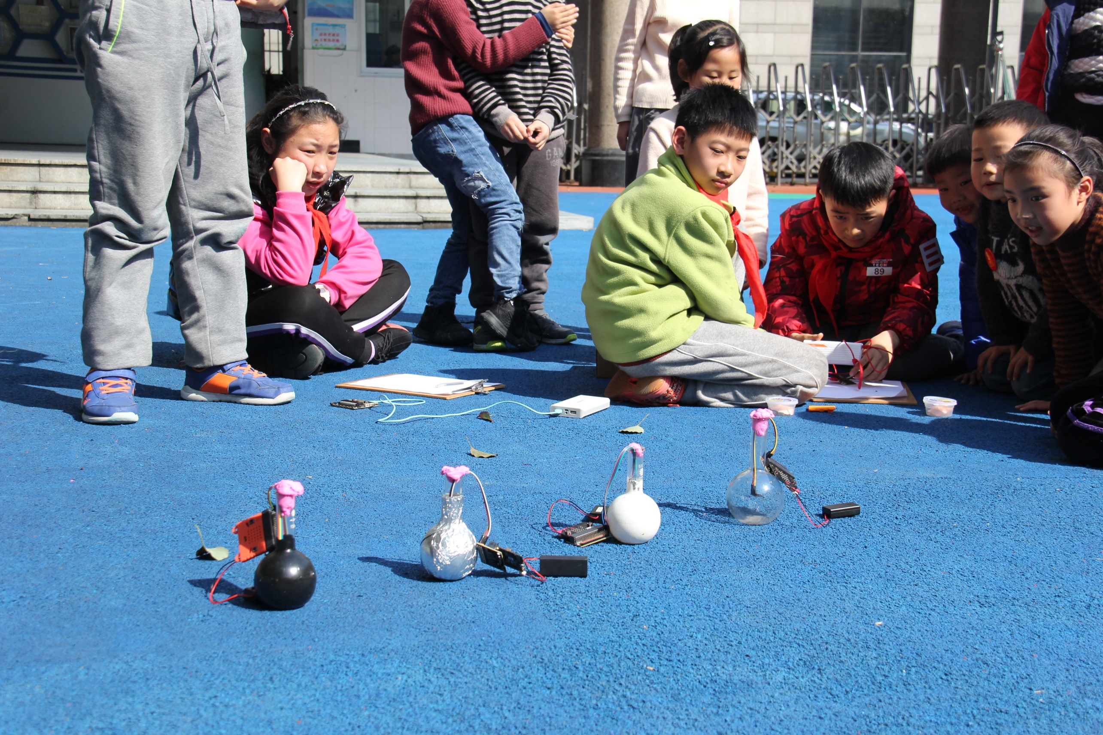

延续《[把课程玩上天！基于micro:bit与BMP280的气压与海拔关系分析实验](http://mp.weixin.qq.com/s?__biz=MzI5OTc3ODM5NQ==&mid=2247485005&idx=1&sn=273a877c090b3050481514707e47fce6&chksm=ec902e79dbe7a76f98e8fe351c2442768990c3a4bd93c938dfeda29807745273830400df97b7&scene=21#wechat_redirect)》的操作，我和林波老师琢磨，咱把半仙的“宝葫芦”去借来一用，带小朋友用BMP280加micro:bit，来做这个实验吧！于是就发生了3.15那天，被一年级小朋友检举创客社团在操场放炸弹的尴尬！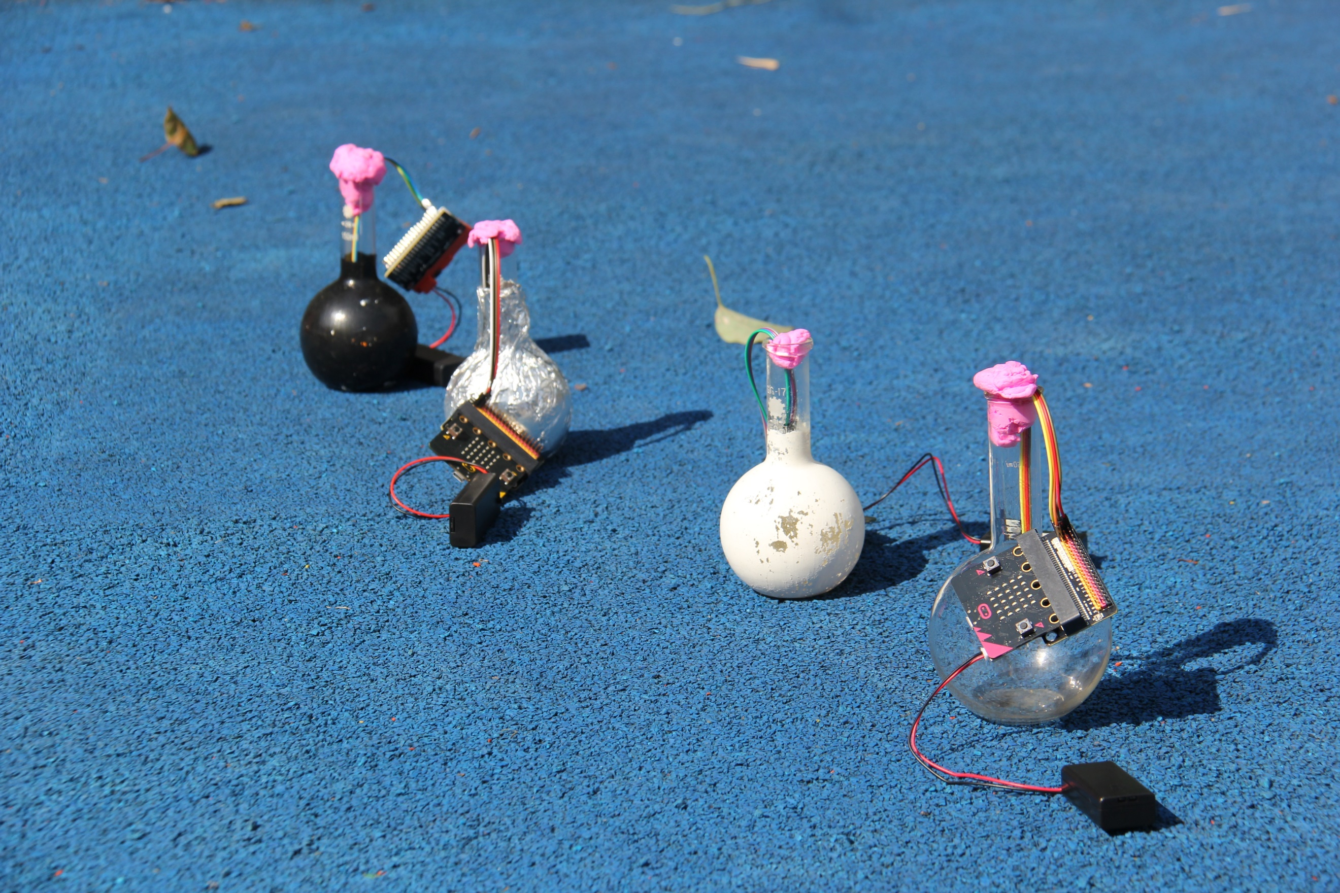

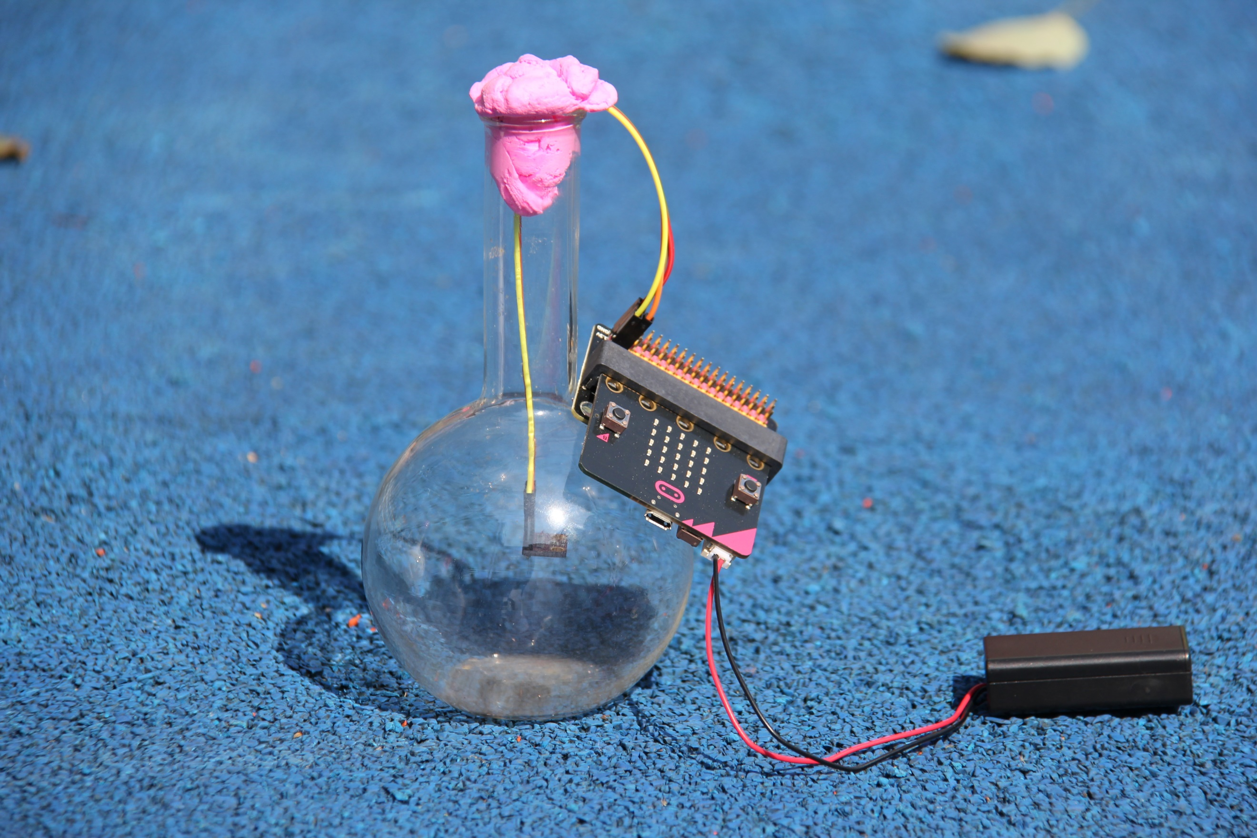

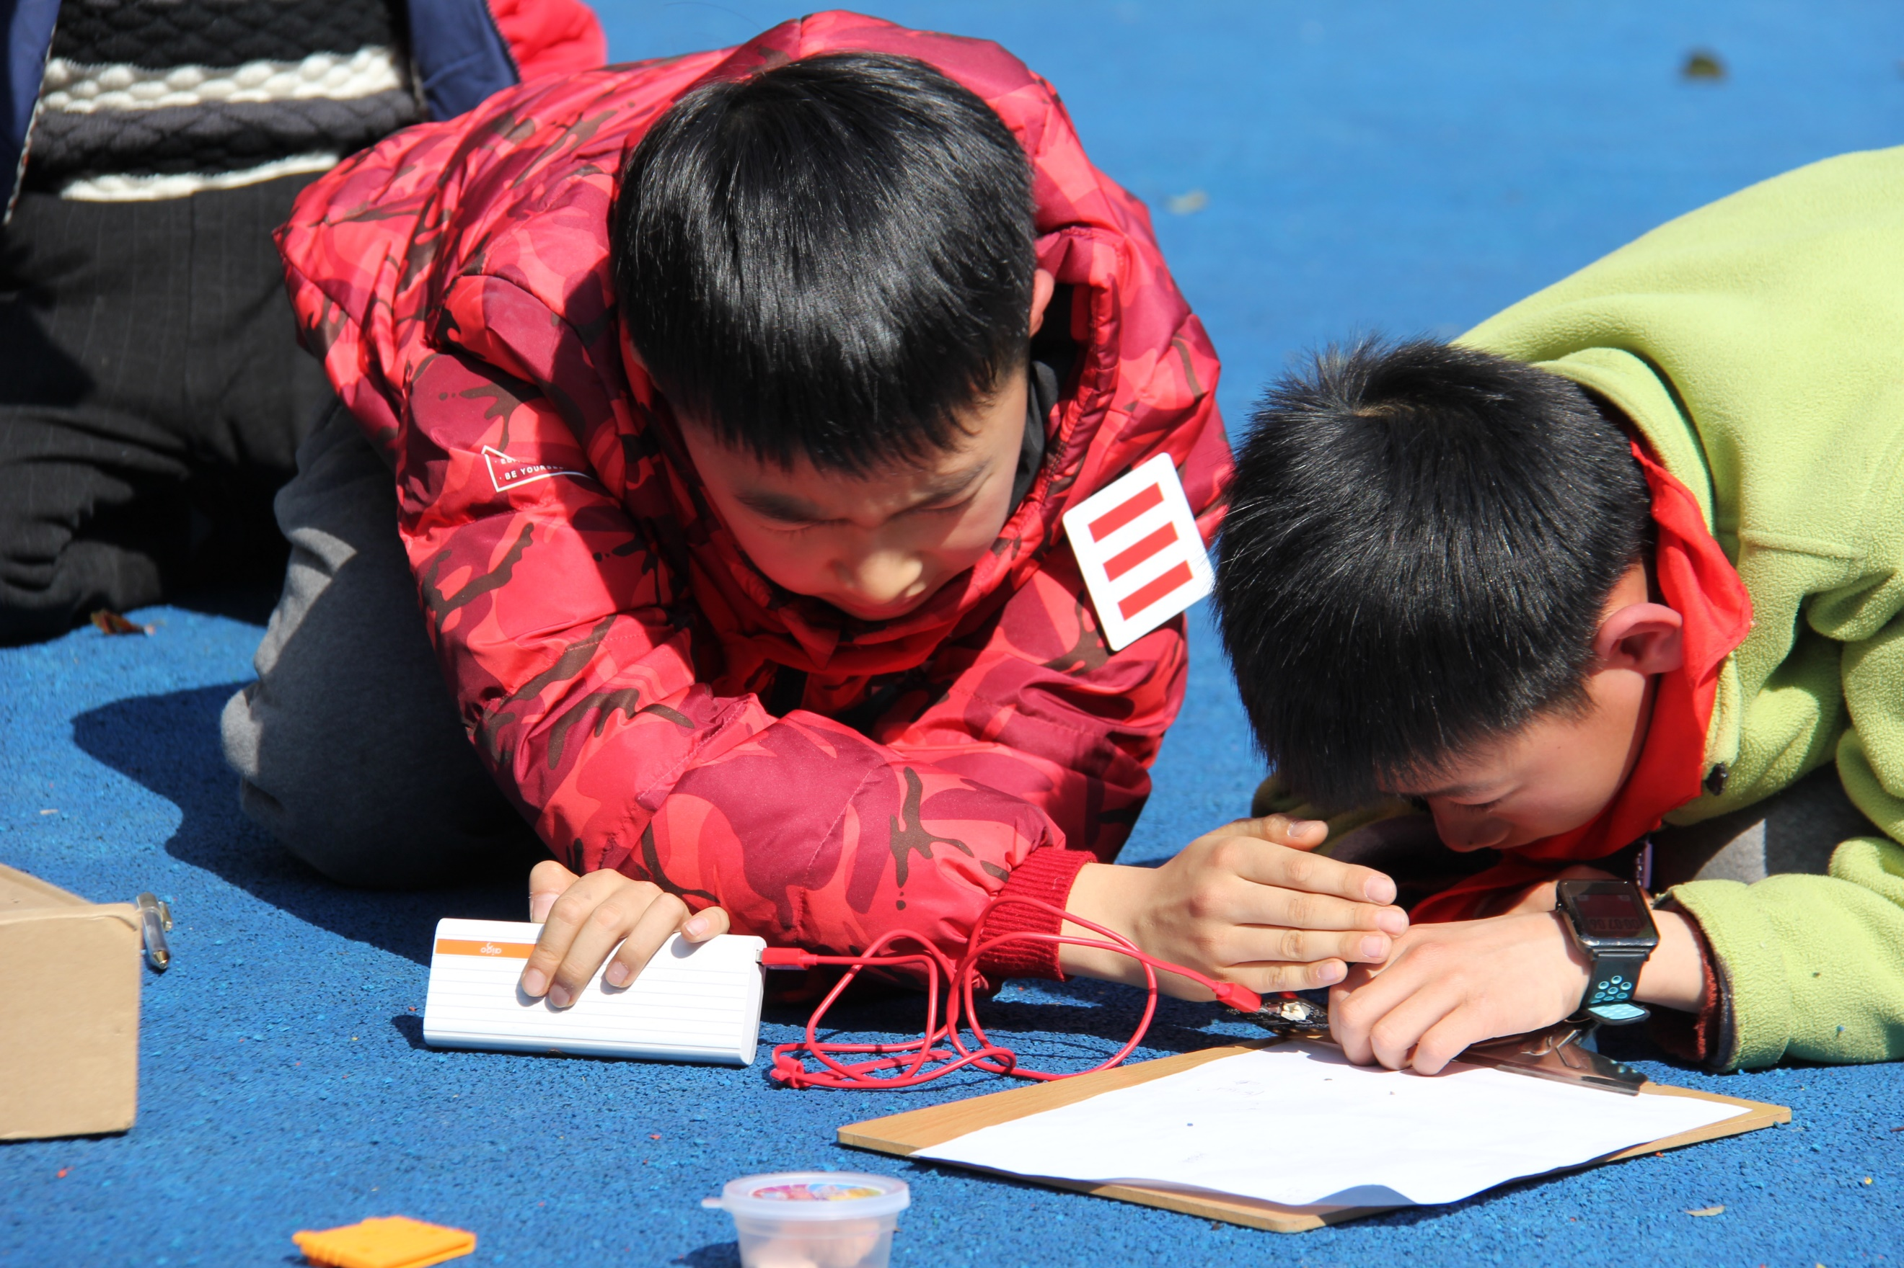

当时的实验方法，是将BMP280传感器置于烧瓶中，一块micro:bit作为发射端，一块micro:bit作为接收端读取数据，这样就不用传统科学课上那样，跟着仪器接受热辐射了。然而虽然改进了方法，小朋友们根本不肯躲到阴凉处，宁可围坐在旁边，顶着阳光抱着接收端眯缝着眼做记录。

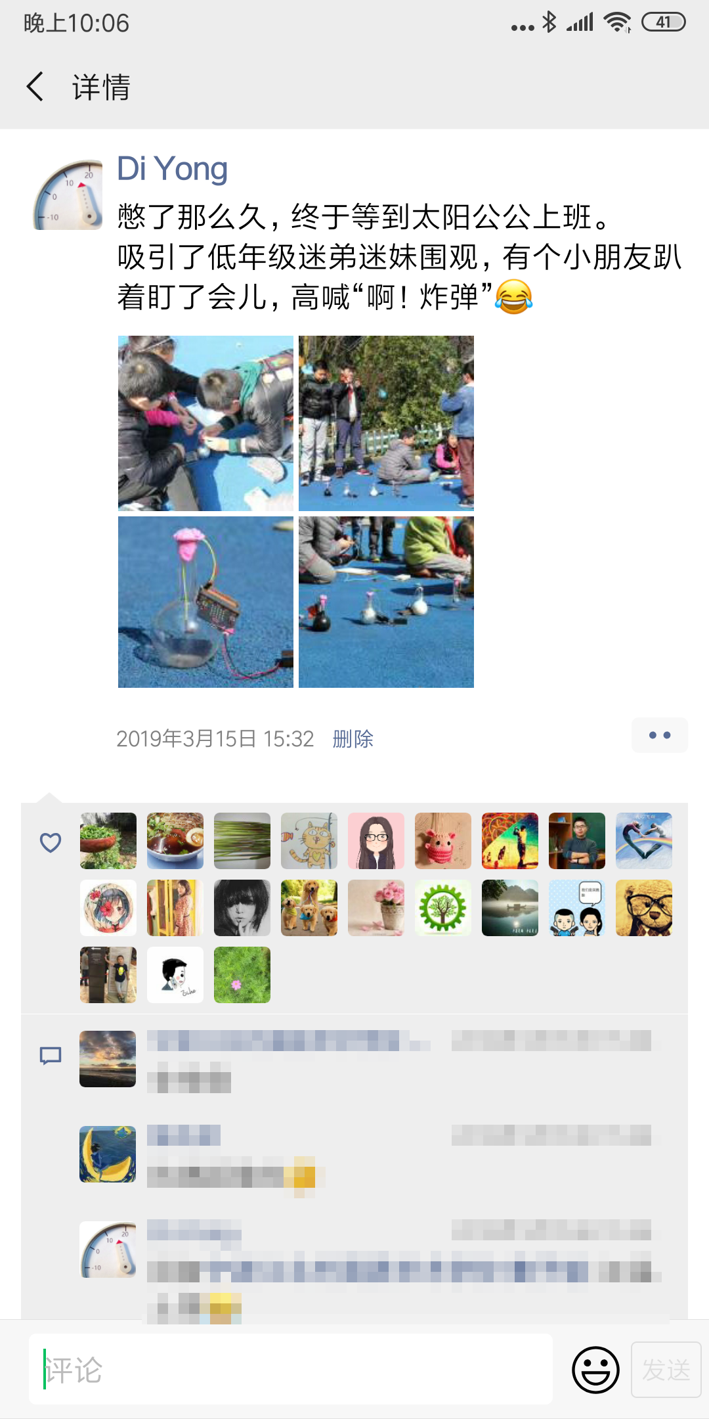

我不是个闷骚的人，所以就亮骚晒朋友圈了，这事儿也引起了浙师大附属学校沈利彬老师的兴趣。作为资深科学老师，以及浙江省基础教育课程改革专业指导委员会STEAM教育组成员，他敏锐提出了增加物联网功能的建议。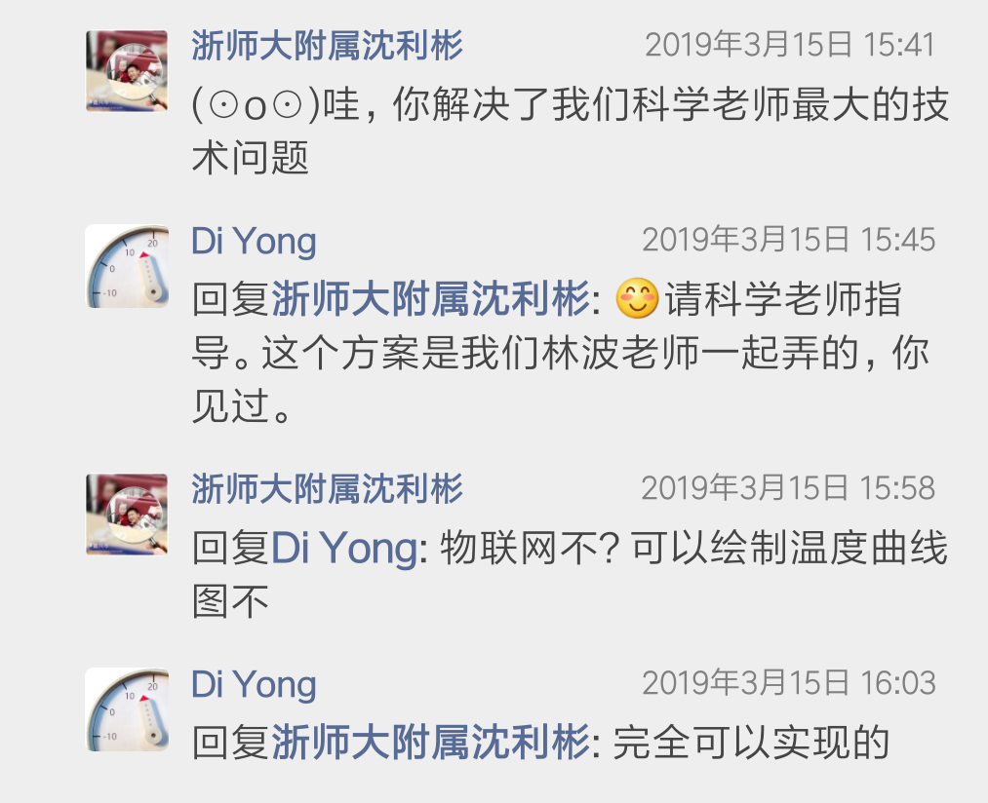

回复沈老师的“完全可以实现”一点不假，EasyIoT这样的平台已经让物联网很易用了，加装物联网模块后三下五除二就能实现。但是之前所想到的实现方法，对于课堂教学场景而言，还是会有不少掣肘，其中最麻烦的莫过于物联网平台的账号注册、分配、管理问题。对于一群没有手机可以收验证码，设了密码第二节课就忘一干二净的小P孩，你让他们怎么规模地玩物联网平台？

5月中旬，谢作如老师让我试试SIoT，看了说明文档，豁然开朗，因为SIoT的开发初衷，工作方法，就是冲着STEM课堂上物联网功能实现的痛点来哒！旋即站在谢老师的肩膀上升级了热辐射实验的设计。

材料清单

模拟LM35线性温度传感器×1

Micro:bit ×1

micro:Mate I/O扩展板 ×1

OBLOQ - IoT物联网模块 ×1

电路连接

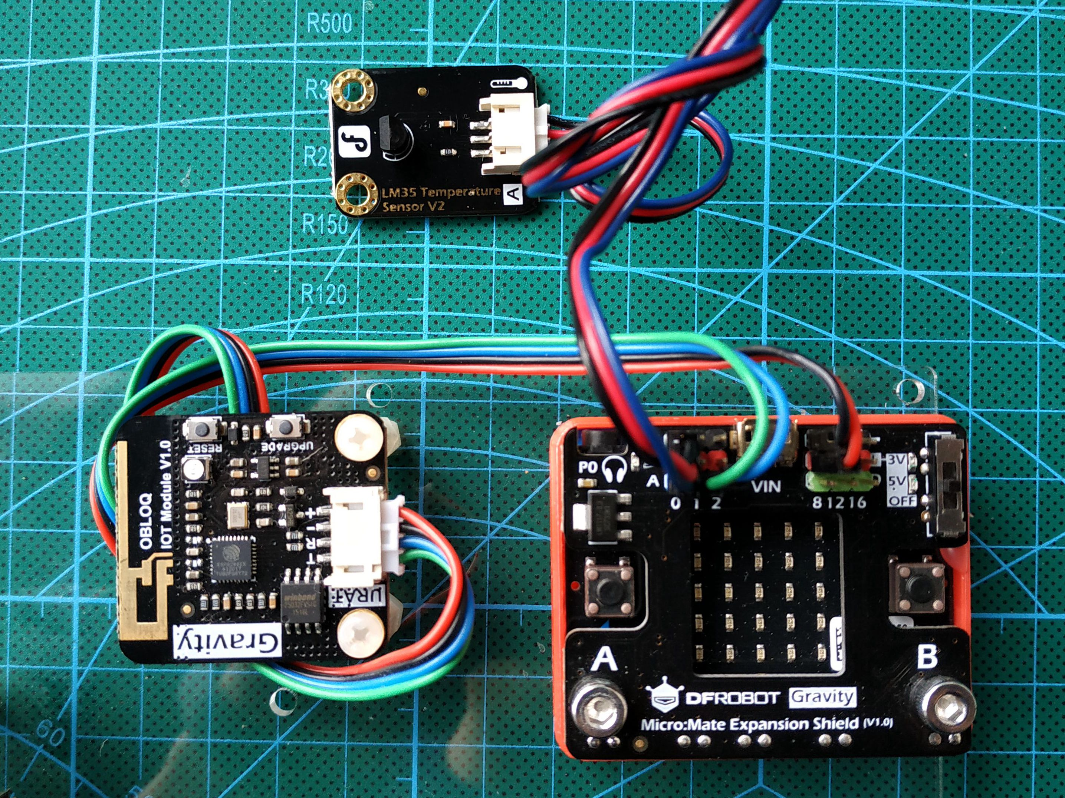

信号引脚对应关系如下：

LM35 ——P0

OBLOQ绿——P1

OBLOQ蓝——P2

需要注意的是OBLOQ工作在5V电压下，模块引出的红线需要接到P8/P12/P16的供电引脚上，并把micro:Mate的电压选择开关拨到5V档。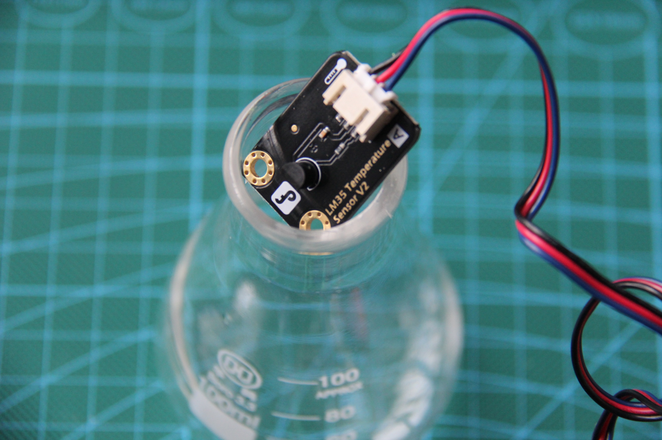

因为LM35模块较宽，塞不进原先的烧瓶，我又向崔半仙去讨了个口径较大的三角烧瓶。

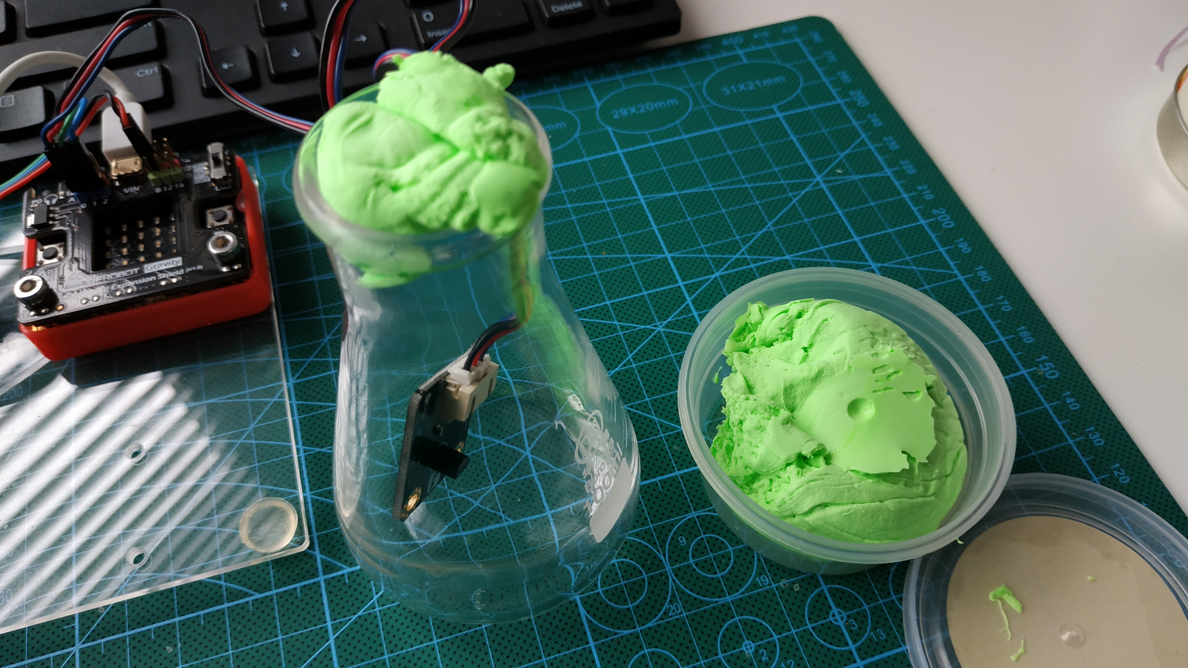

瓶口封上轻质黏土

直觉让我选了这妖冶的绿色

看着有点“绝命毒师”的味道



软件准备

先放上SIoT使用手册（点击文末“阅读原文“直达）

https://siot.readthedocs.io/zh_CN/latest/

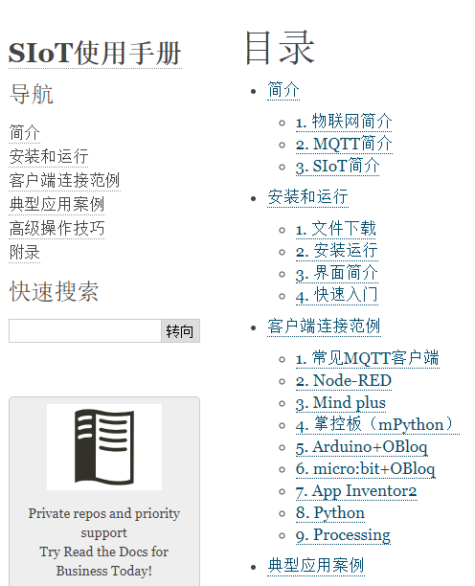

点击文件下载，跳转到GitHub，根据操作系统下载相应的软件包。

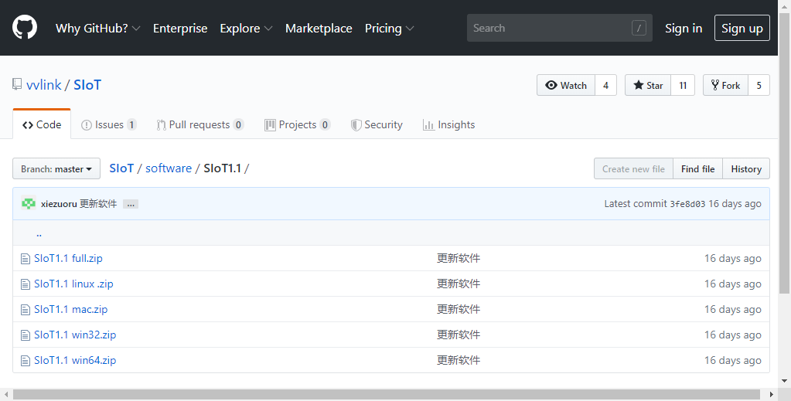

SIoT支持Linux、Mac、Windows，常见操作系统全覆盖，足见开发团队投入的心力。

另外，我们选择Mind+作为编辑器，

下载地址：

http://mindplus.cc/download.html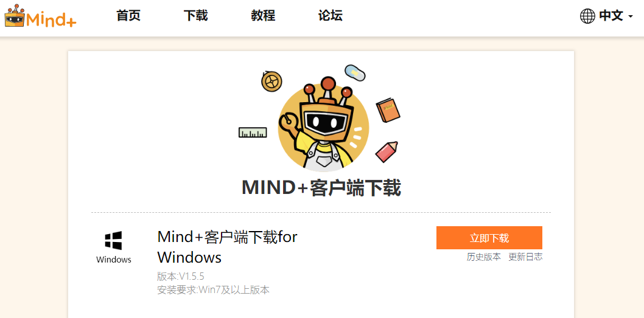

程序设计

打开Mind+，确认切换到了“上传模式”

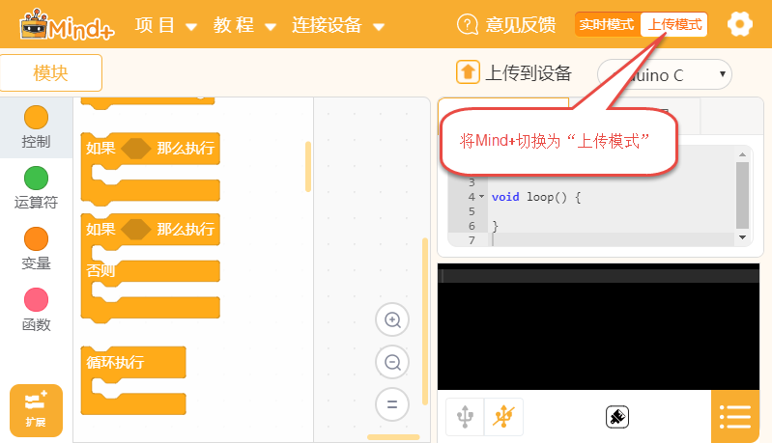

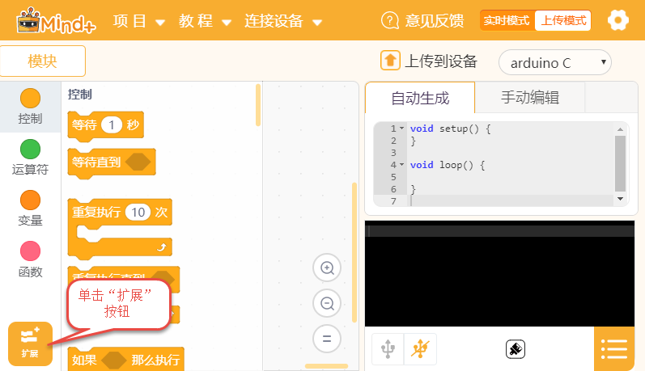

单击“扩展”按钮，添加micro:bit模块

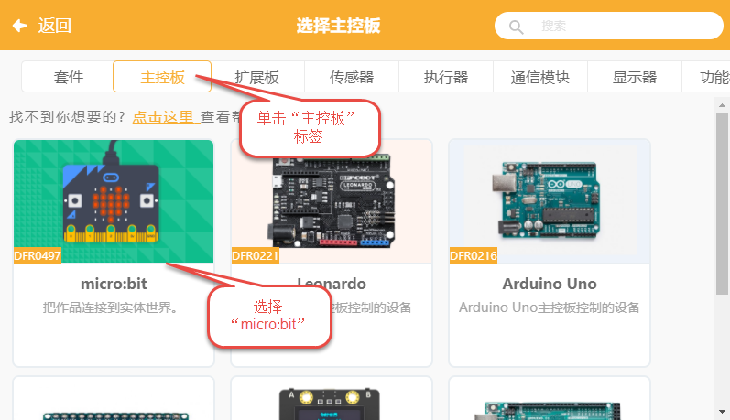

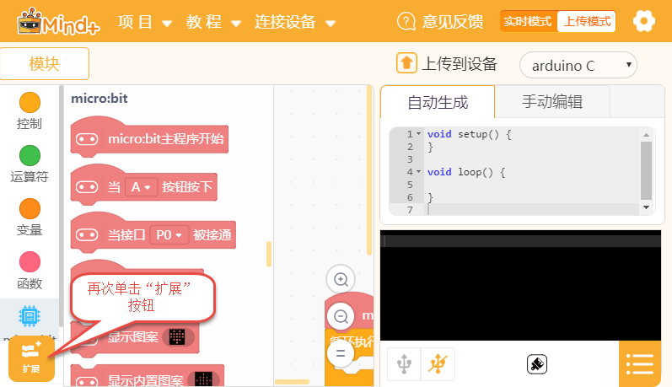

再次单击“扩展”按钮添加OBLOQ模块

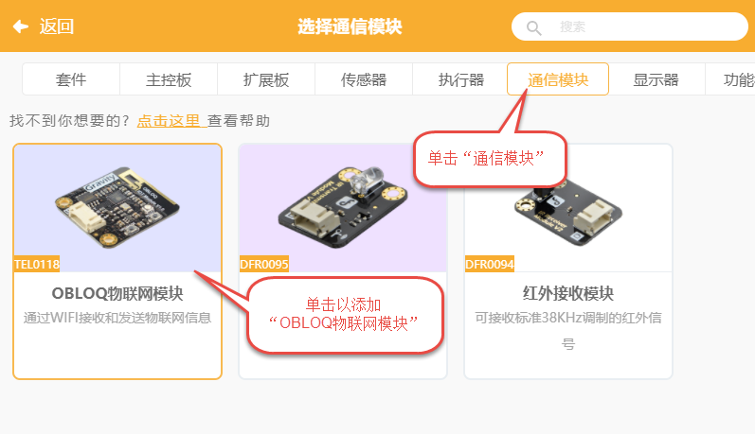

如法炮制，添加LM35传感器模块

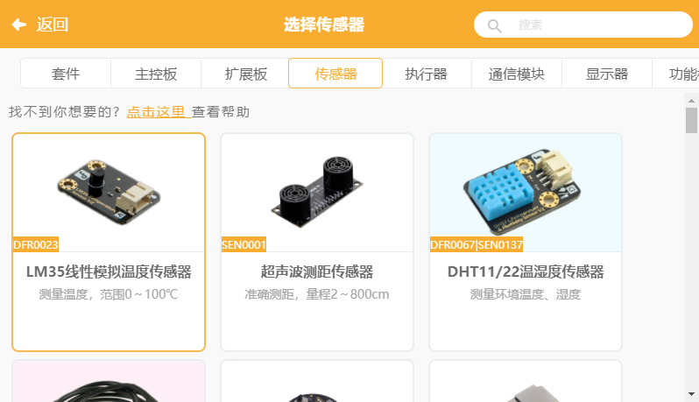

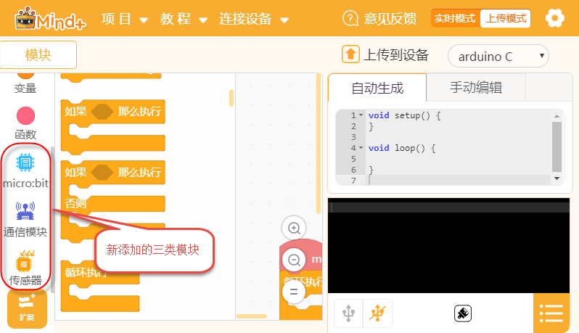

有了新添加的这三类模块，就可以编写程序了

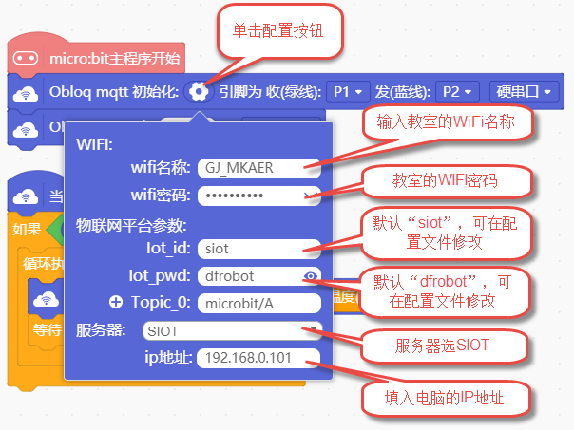

Obloq初始化的配置信息参考上图填写

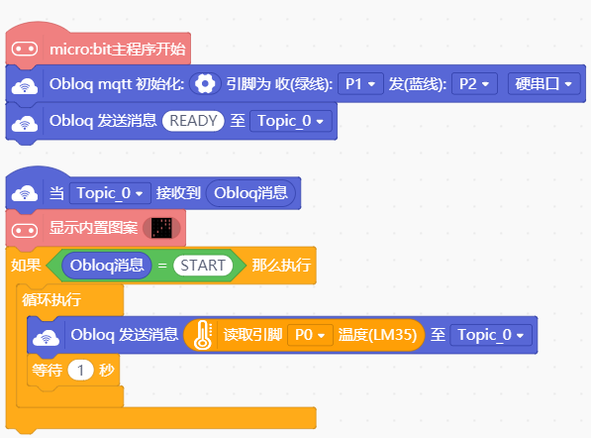

程序比较简单，初始化后向SIoT发送“READY”，表示已建立连接。

为了实验中可以将烧瓶摆放到位后再记录数据，程序设计为如果装置接收到”START”指令，才开始发送数据给SIoT，避免了通电就发送无效数据。同时也藉此测试了SIoT与客户端的双向互动。

把程序上传到micro:bit后，我们可以看到OBLOQ模块的指示灯颜色会经历“红-紫-蓝-绿”的变化 。如果转绿灯，说明已经成功联上WIFI。

联网测试

第一步，运行SIoT

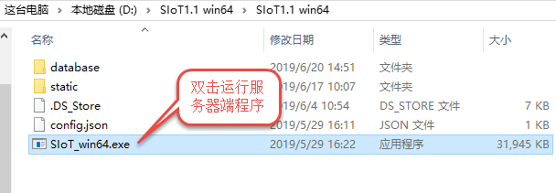

弹出一个控制台窗口，滚屏显示日志信息



打开浏览器，输入：<http://localhost:8080>

登录Web页面

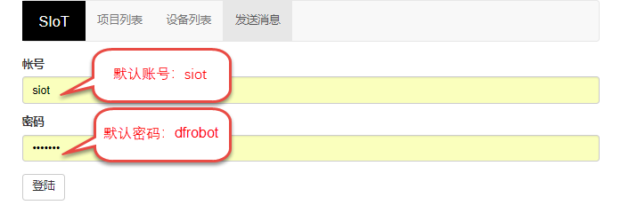

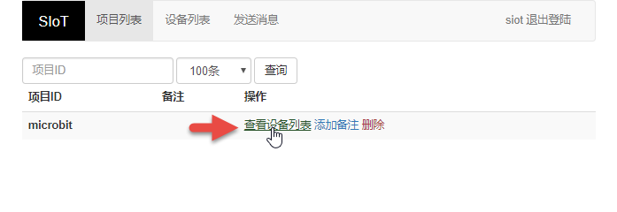

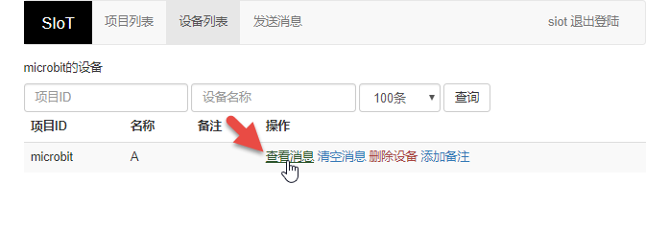

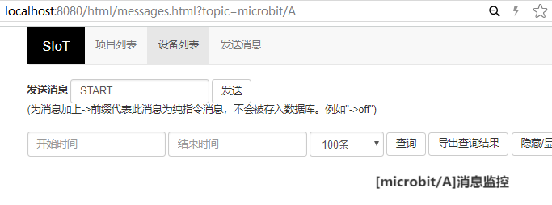

根据我们设计的程序，在发送消息对话框中输入“START”，单击“发送”按钮，



此时作为客户端的micro:bit

应会显示一个↗

按F5刷新页面

可以看到已经有消息被服务器记录下来

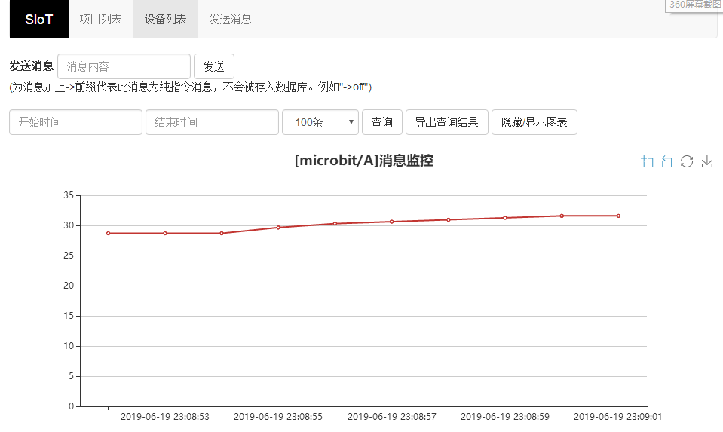

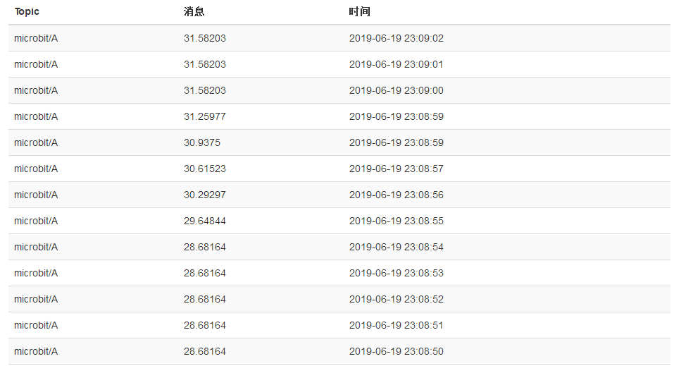



可对记录进行区域缩放

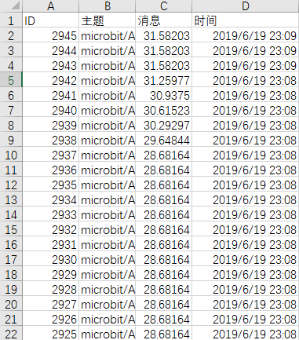

还可以导出为Eexcl表格供数据分析。

如此便捷的物联网数据记录功能，是不是足以让你抛弃传统的实验方式了呢？

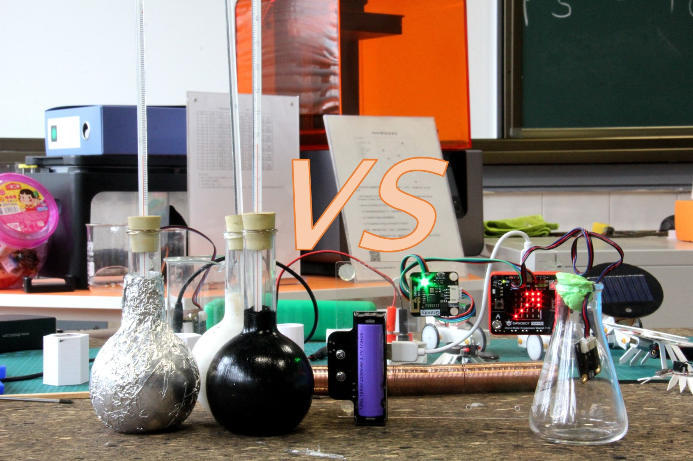

SIoT作为针对STEM教育开发的开源物联网平台，解决了把开源硬件作为数字化实验工具时，小组DIY的实验装置接入物联网的问题，消除了学生平台账号注册、账号管理等掣肘。当我们的学生也能自己搭建物联网服务器时，课堂教学上“物理计算”升级到“物联计算”就可以轻松实现，如同5G带来的通信革命，这样的教学场景具有超大的想象空间。

我想，只有谢作如老师这样坚持在一线躬身实践的专家，才能精准打通课程改革过程中的任督二脉，SIoT团队善莫大焉！

杂感

SIoT或将为STEM教育带来现象级的影响

对于STEM教育，我们不必妄自菲薄，一定程度上国内是和世界同步的。先前的原创硬件平台短板，在掌控、虚谷号出现后也得到弥补。SIoT创新的课堂物联网应用模式，不但是国内首创，也是全球首创。如同美国的Code.org，英国的micro:bit，SIoT有可能对一个国家的STEM教育带来现象级的影响。

实践比纠结概念重要

2016年，曾给学校老师做过一个关于创客教育的分享。在最后，我想着忽悠更多老师一起加入，所以分别就美术和科学学科结合创客教育举了例子。其中就抛了个名为《基于Arduino的热辐射实验改进实践》的砖头，我说连论文题目都帮大家想好了，希望感兴趣的老师一起来捣鼓。

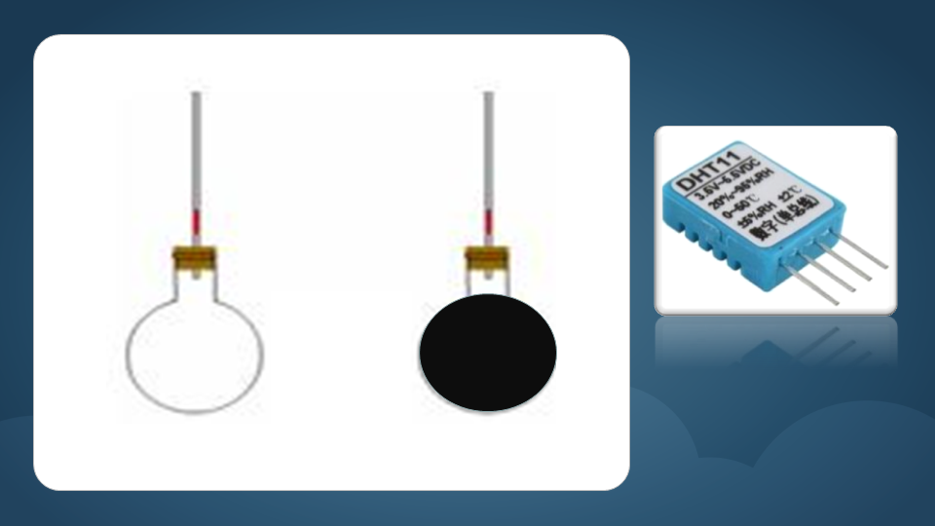



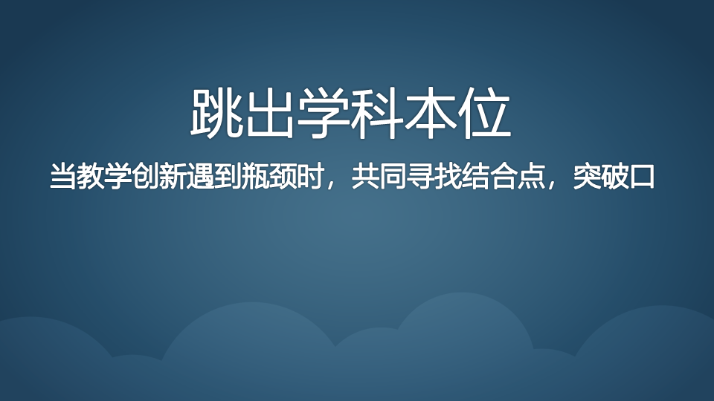

虽然没提STEM，但当时我就呼吁老师们要跳出学科本位，当教学创新遇到瓶颈时，共同寻找结合点，突破口。想来这大概就是STEM教育在我脑中最初朦胧的样子吧。

其实STEM的概念一直处于发展之中，我的观点是，咱一线老师，就先老老实实做教学实践，这比纠结创客、STEM、STEAM的区别和关联，以及PBL的P到底是problem还是project这些概念更务实。行胜于言！